Tabla de contenido
FINALIDAD DEL DISEÑO DE LA APLICACIÓN 2
COLORES UTILIZADOS 2
TIPOGRAFÍA 2

FINALIDAD DEL DISEÑO DE LA APLICACIÓN
La finalidad del diseño por el que hemos optado en está aplicación es buscar la interfaz gráfica más sencilla para el usuario para una utilización apta para gente tanto con conocimientos de informática como para la gente que no tiene conocimientos.

La aplicación se va a basar en tres partes en cada página: el header donde se va a encontrar tanto el logo del club tragamillas como el menú de navegación junto al rol con el que se ha iniciado sesión y un botón para cerrar sesión y regresar al Login.

En el body podemos encontrar todo lo importante de la página en la que nos encontramos con todas las funcionalidades disponibles.

En el footer encontramos únicamente unos accesos directos a las redes sociales del club tragamillas junto a los enlaces disponibles en el menú.

COLORES UTILIZADOS

Nuestra página web va a constar de una gama de colores basada en los colores del club tragamillas utilizando una paleta de blancos, azules y grises.

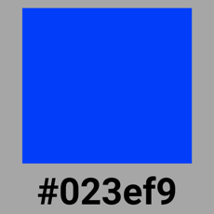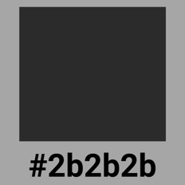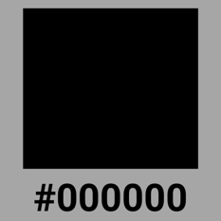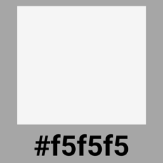

Las tonalidades de blanco y de rojo son los colores por defecto de esas tonalidades, no es ninguna variación.

TIPOGRAFÍA

La tipografía utilizada en la aplicación es roboto ya que es la tipografía por defecto de
la pagina del club tragamillas.

MOCKUPS
Login.
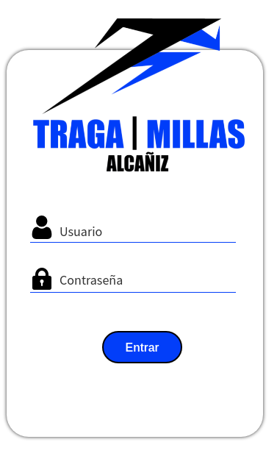

Inicio socio.
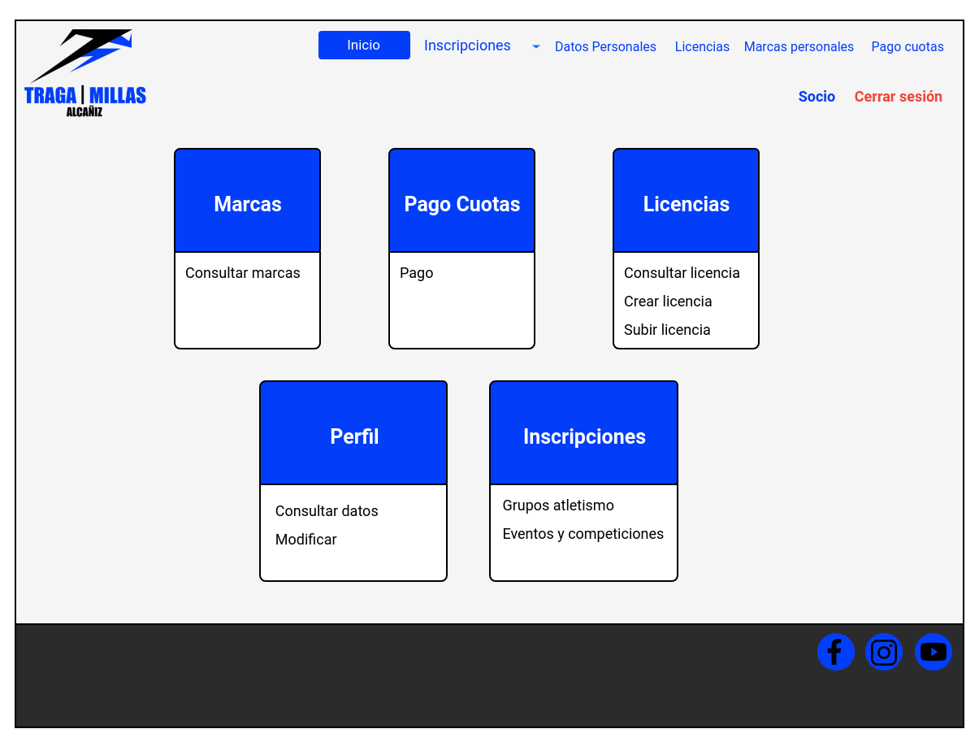

Inicio administrador.
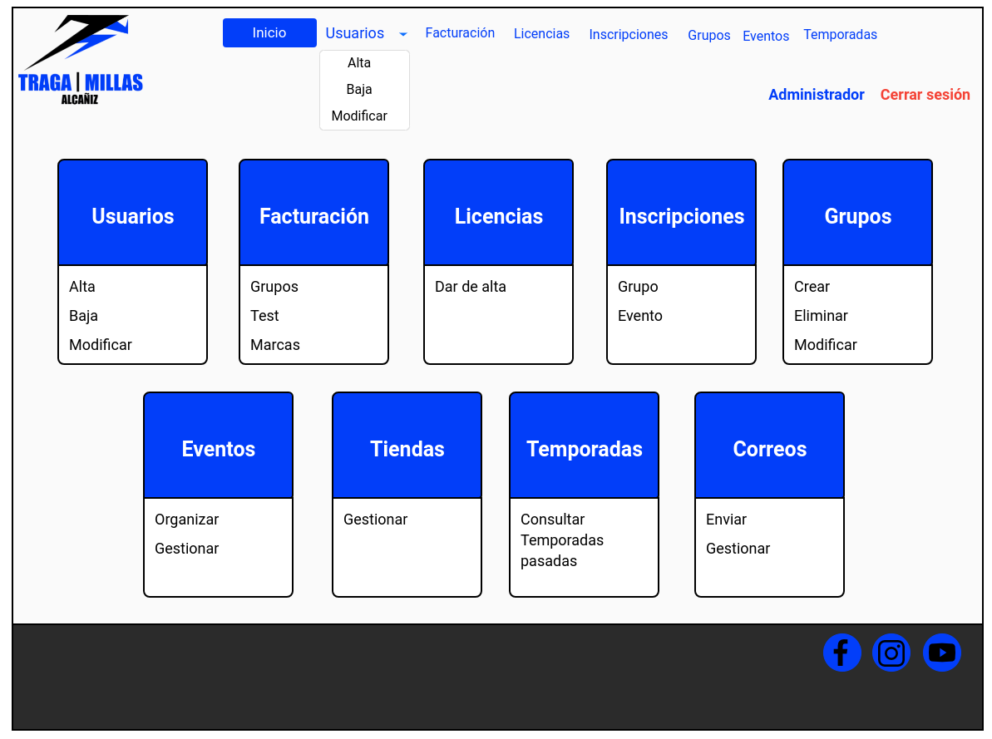

Listado de grupo.
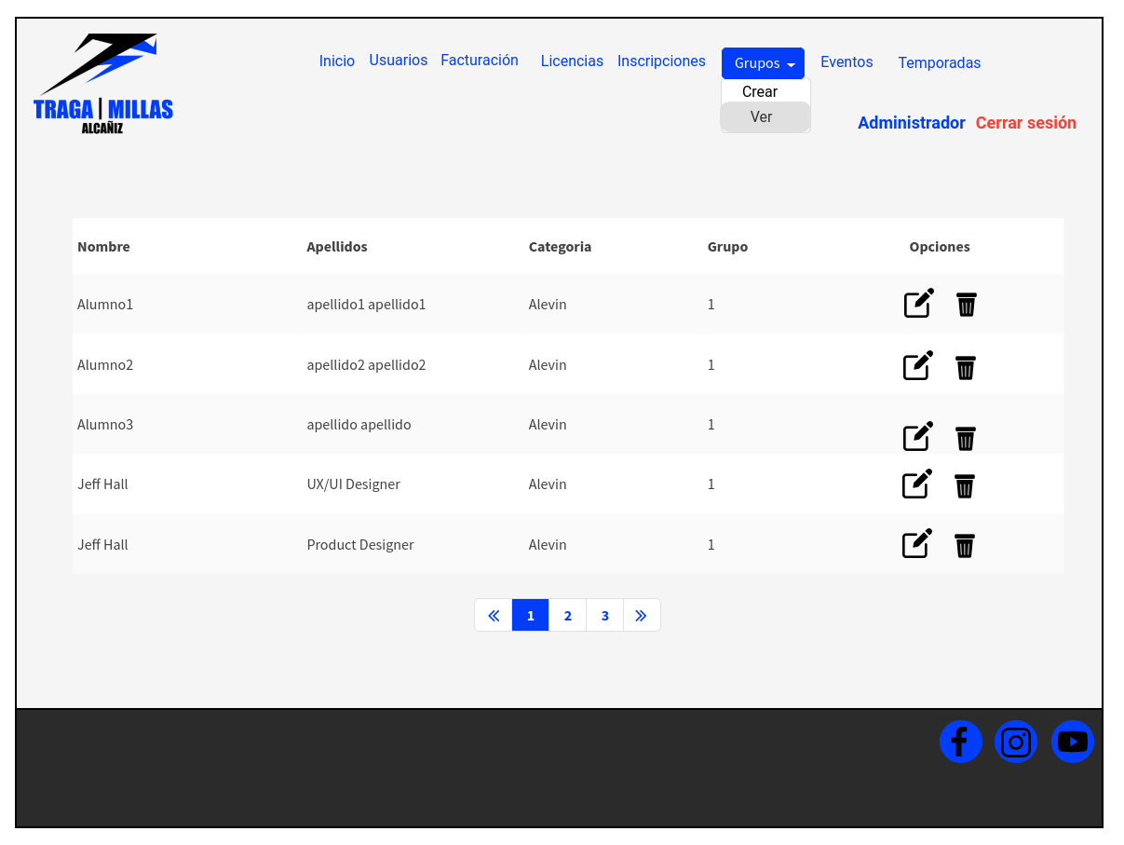

Registro socio.

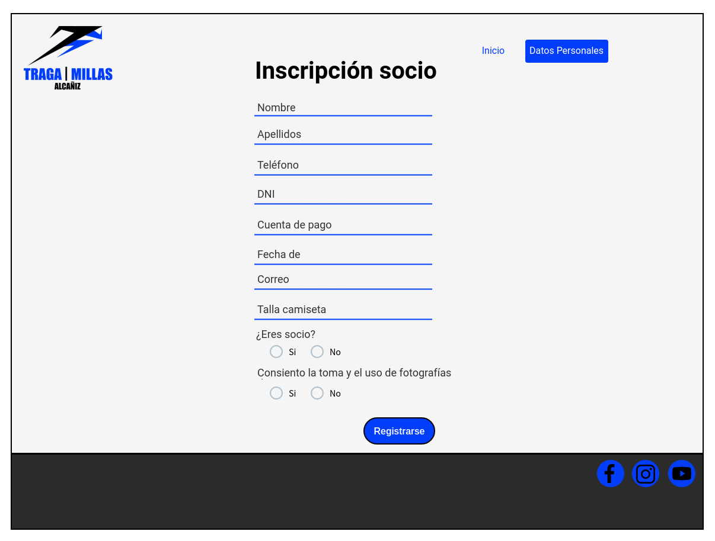

Versión Movil.
